Politechnika Warszawska  
Instytut Automatyki i Robotyki

**Etap I**   
Podstawy Systemów Baz Danych   
Projekt

Multimedialna biblioteka

Szymon Mączka (276750)  
Filip Karpiński (284237)  
Michał Polak (284236)

1. **Cel projektu**

Celem projektu *Multimedialna biblioteka* będzie stworzenie i realizacja bazy danych , która scyfryzuje obsługę biblioteki szkolnej. Biblioteka, której działalność obejmuje wypożyczanie książek i filmów poprzez aplikacje internetowej bazy danych pozwoli na rozszerzenie swojej działalności również o pozycje (książki i filmy) nie mające fizycznych nośników.

Użytkownikowi biblioteki tj. nauczycielowi/uczniowi przypisany zostanie unikatowy kod (identyfikator), dzięki której będzie mógł logować się do systemu i wypożyczać pozycje nie tylko fizyczne ale i również cyfrowe, wyświetlać historię itp.. Aby jego konto stało się użytkowalne musi ono być obligatoryjnie zatwierdzone przez admina szkoły, bazując na ewidencji uczniów szkoły. Ponadto, interfejs użytkownika pozwalać będzie nauczycielowi/uczniowi na łatwy wybór pozycji stanowiących materiał pomocniczy do danego profilu, dziedziny czy klasy. Będzie on mógł również znaleźć pozycję pierwotną szukanej w spisie frazy. Użytkownik pozycje cyfrowe, będące materiałami pomocniczym będzie mógł wypożyczyć tylko jeśli jego semestr bądź dziedzina nauczania będzie pokrywała się z jej przeznaczeniem.

Dodatkowo, system, bazując na informacji o czasie wypożyczenia pozycji (fizycznej) będzie automatycznie powiadamiał użytkowników, którzy daną pozycję przetrzymują ponad określony czas, o obowiązku zwrotu.

1. **Analiza zadania**

Przystępując do zadania implementacji opisanego systemu bazy danych niezbędnym jest przeprowadzenie analizy biznesowej. Jej pierwszym etapem będzie sporządzenie diagramu ER (związków encji). Określone w niej zostaną wszystkie podmioty BD, atrybuty wszystkich egzemplarzy oraz relacji pomiędzy encjami.

1. **Określenie aktorów BD**

Niezbędnym etapem jest określenie hierachii i definicje aktorów czyli podmiotów wykonujących określone operacje w bazie danych. Diagram określa również uprawnienia i wymagania użytkowników w systemie.

Szczegółowy opis aktorów:

* Aktorzy osobowi :
  + Nadbibliotekarz:
    - całkowity dostęp do spisu pozycji w bibliotece
    - dodawanie i usuwanie pozycji
    - dodawanie/usuwanie/autoryzowanie użytkowników
    - nadawanie danej pozycji statusu ‘*materiału pomocniczego’*
  + Bibliotekarz:
    - dostęp do spisu pozycji w bibliotece
    - zamawianie kuriera w celu dostarczenia pozycji
    - autoryzacja/nadanie wypożyczonej przez użytkownika pozycji
  + Admin szkoły:
    - autoryzacja konta ucznia bądź nauczyciela
  + Klient biblioteki (uczeń/nauczyciel):
    - wypożyczanie pozycji na nośniku fizycznym
    - zamawianie kuriera w celu zwrotu pozycji fizycznej
    - wypożyczanie pozycji na nośniku cyfrowym
  + Admin główny:
    - Nadaje status admina szkoły i nadbibliotekarza
  + Kurier:
    - Dostarcza pozycje fizyczne do użytkownika
    - Odbiera pozycje fizyczne od użytkownika
* Aktorzy nieosobowi :
  + Mediateka (system):
    - Archiwizuje dane każdej pozycji i działania

1. **Hierarchie**

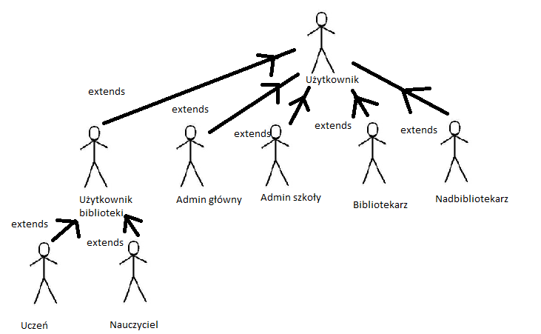

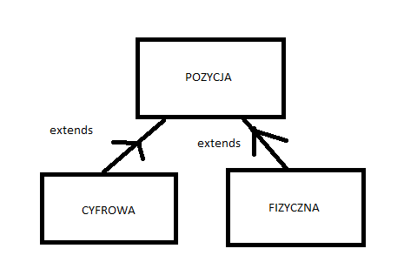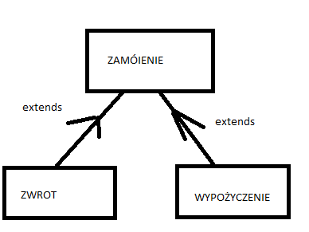

1. **Przypadki użycia**

